ЗВУК [Ц]
ВНИМАНИЕ!
Чтобы научиться произносить этот звук, необходимо проработать звук [С], так как звук [Ц] получается в результате быстрого произнесения [Т] и [С].
Попросите ребёнка произнести сначала медленно: ТС, ТС, ТС, а теперь быстро и отрывисто: ТС,ТС,ТС. Главное, чтобы звуки [Т] и [С] произносились отрывисто, а не как [ТЭ] - [СЭ], [ТЭС] и т. п.
Жил-был сверчок за печкой, а у него была скрипка. Вечером сверчок любил играть на своей скрипке. Он легко касался смычком струн, и тогда получалась вот такая песенка: Ц-Ц-Ц... Попробуй и ты спеть так: Ц-Ц-Ц...

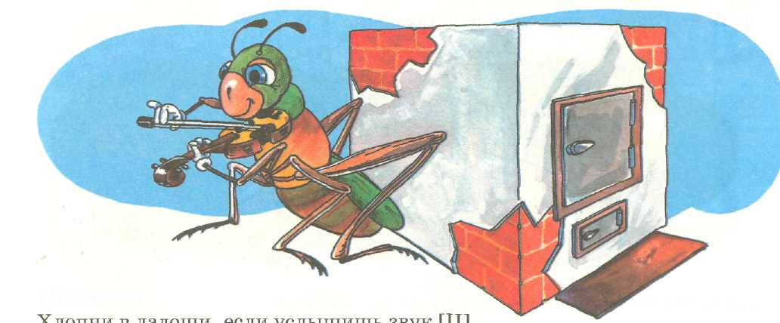
«Ловишки»

I М-Р-Ц-Ш-3-Ц~Ч-Ф-Р-Цит. д.
2. МА-ША-ЦА-ПО-ЦО-ЖУ-ШУ-ЦУит. д.
«Мячики»
7. «Бросай» мячики (дотрагивайся пальчиком) и произноси слоги: ЦА—ЦА (дотрагиваясь пальчиком до каждого мячика). (Аналогично прорабатываются слоги ЦЫ,ЦО,ЦУ.)
2. С каждым броском произноси по три слога: ЦА—ЦА—ЦА ... и т. д. (Аналогично прорабатываются слоги ЦЫ, ЦО, ЦУ.)

ЗАКРЕПЛЕНИЕ ЗВУКА [Ц] В СЛОГАХ
«Разминка»
Повторяй ежедневно по два-три раза перед каждым упражнением.
1. ЦА-ЦА, ЦА-ЦА-ЦА. 2. ЦА-ЦА-ЦА, ЦА-ЦА.
цы-цы, цы-цы-цы. цы-цы-цы, цы-цы.
цо-цо, цо-цо-цо. цо-цо-цо, цо-цо.
ЦУ-ЦУ, ЦУ-ЦУ-ЦУ. ЦУ-ЦУ-ЦУ, ЦУ-ЦУ.
Изобрази.
- Как лошадка стучит подковами? (ЦОК —ЦОК...)
- Как зовут цыплят? (ЦЫП-ЦЫП...)
- Сосчитай цыплят до пяти (один цыплёнок, два цыплёнка, три цыплёнка,
четыре цыплёнка, пять цыплят).
- Найди двух одинаковых цыплят.

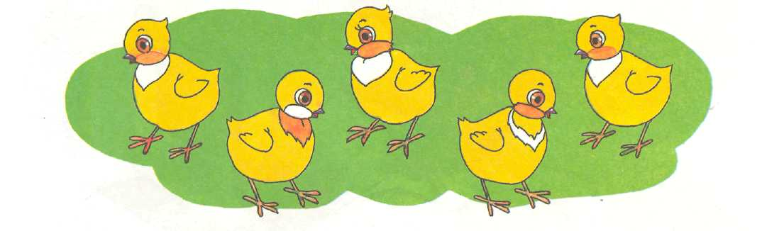
Выучи чистоговорки. Повторяй их по два-три раза.
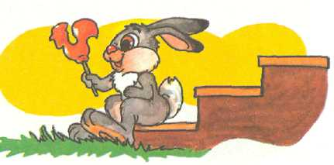
1
/. ЦЫ —ЦЫ —ЦЫ — заяц любит леденцы. ЦА—ЦА—ЦА — нет у зайца леденца. ЕЦ —ЕЦ —ЕЦ — где взять зайцу леденец? ЦО —ЦО —ЦО — посмотри под крыльцо. ЦЫ —ЦЫ —ЦЫ — вот где леденцы! ЦУ—ЦУ — ЦУ — рады зайцы леденцу!

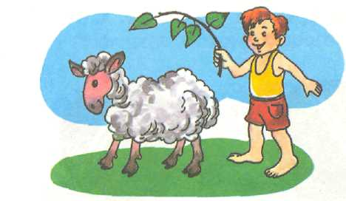
2. ЦА—ЦА—ЦА — вот овца.
ЦУ—ЦУ —ЦУ — мы пасём овцу. ЦЫ-ЦЫ-ЦЫ - нет овцы. ЦА-ЦА-ЦА - где овца?
3. ЕЦ —ЕЦ — ЕЦ — подковал коня кузнец. ЕЦ —ЕЦ —ЕЦ — в гнезде сидит птенец. ЕЦ —ЕЦ —ЕЦ — вот и песенке конец.

ЗАКРЕПЛЕНИЕ ЗВУКА [Ц] В СЛОВАХ
Задания с картинками. 7. Назови картинки.
- Закрой книгу, вспомни и назови картинки, которые там были нарисованы.
- Слова со звёздочкойшзови во множественном числе. Например: ов
ца — овцы, цапля — цапли...
- Если картинка отмечена, вообрази, что таких предметов пять, и со
считай их.
- Придумай с каждым словом предложение. Например: я умываю лицо.
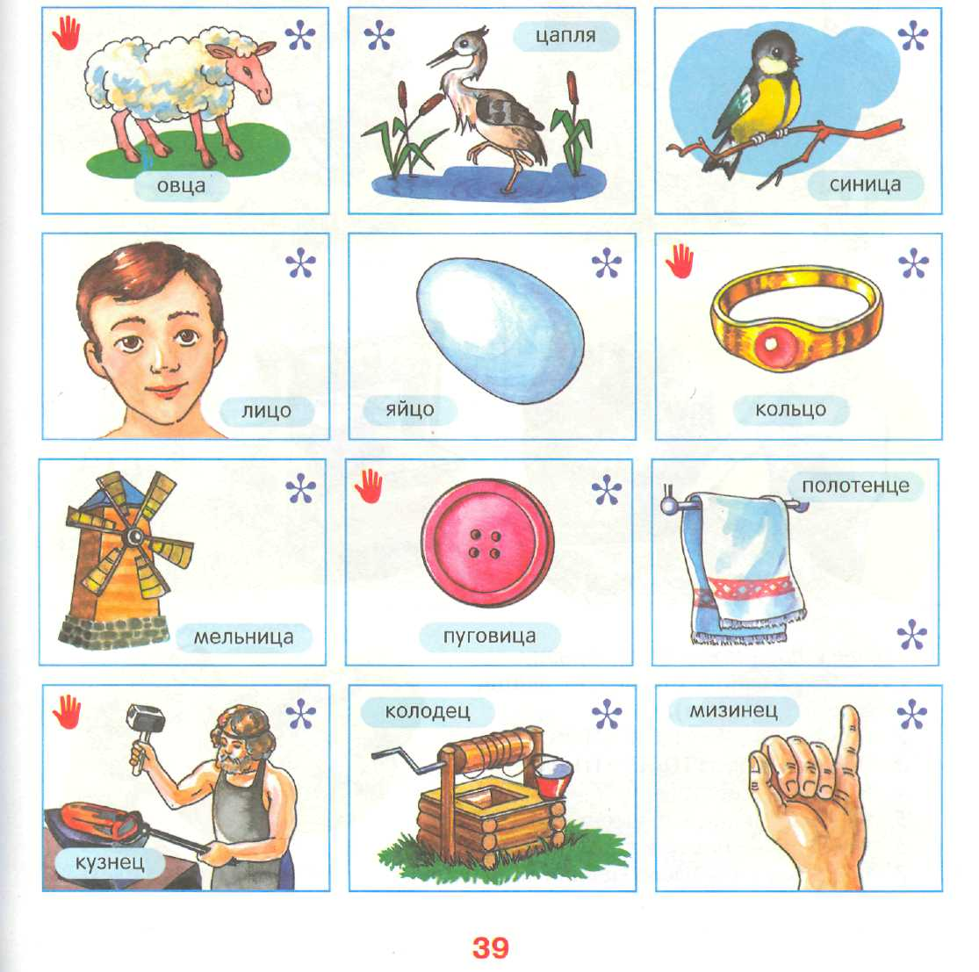

ЗАКРЕПЛЕНИЕ ЗВУКА [Ц] В ПРЕДЛОЖЕНИЯХ

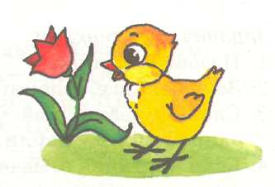
Придумай предложения по картинкам.
Примерные варианты предложений: /. Витя пасёт овец возле мельницы.
- Курица с цыплятами гуляет возле крыльца.
- Кузнец в кузнице ковал цепь.
- Воду достали из колодца.

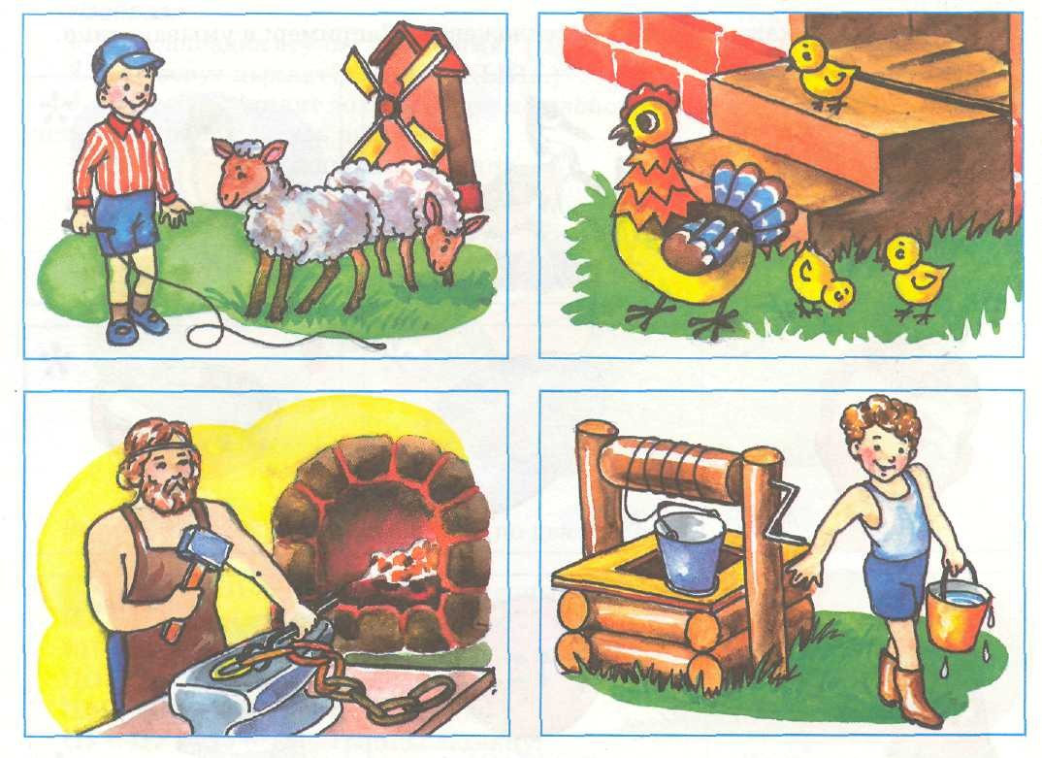

Изменяй предложения по образцу.
7. Я дам водицу в блюдце цыплятам и курице.
- Я целую зайца (он целует зайца,
мы, вы, она, они).
- Я цокаю: ЦОК-ЦОК-ЦОК.
- Я зову цыплят: ЦЫП —ЦЫП.
- Я целюсь в цель.
- Я вытираю лицо полотенцем.
- Я надену на палец кольцо.

ЗАКРЕПЛЕНИЕ ЗВУКА [Ц] В СВЯЗНОЙ РЕЧИ

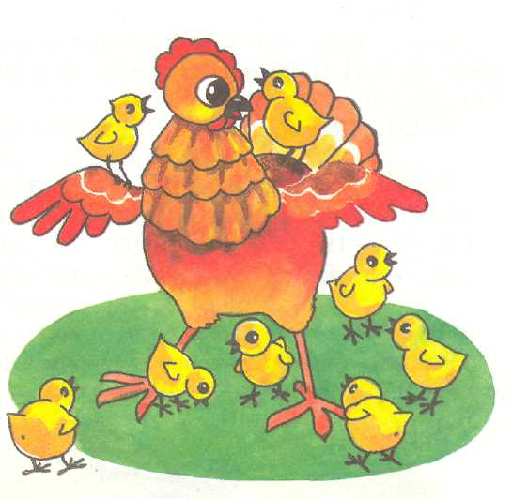
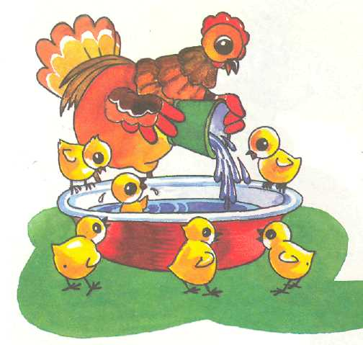
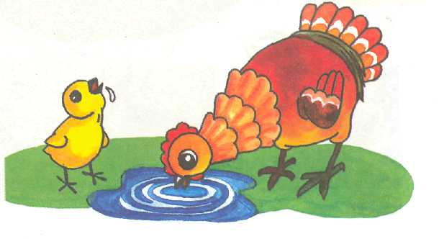
Выучи стихи.
1. Любовалась цыплятами курица:
Что ни цыпленок, то умница!
Молодец, удалец,
Очень ценный птенец!
(А. Капралова)
2. Цыплята и курица
Целый день на улице.
Цыплята у курицы,
Цыплята на курице,
Цыплята под курицей.
Расскажи, где цыплята?
Выучи скороговорки.
7. Две разноцветные курицы Бегают на улице.
- Из соседнего колодца
Целый день водица льётся.
- Цыплёнок и курица
Пьют водицу на улице.
3. Курица в корытце Набрала водицы. Целый выводок цыплят Пригласила мыться. Девять жёлтеньких цыплят В корытце мыться не хотят.

РАЗЛИЧАЙ ЗВУКИ [С] и [Ц]

«Песенки»
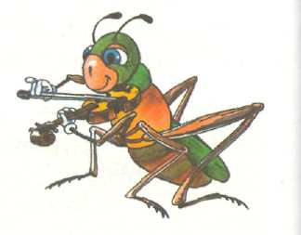
Спой, как насос: С-С-С. Этот звук можно тянуть — СССС. А теперь спой, как сверчок: Ц-Ц-Ц. Этот звук тянуть нельзя, он произносится отрывисто. Угадай, кто поёт, насос или сверчок:
«Повтори, не ошибись!»
(Каждую цепочку слогов надо повторять по два раза.)
СА-СА-ЦА. ЦО-СО-ЦО.
ЦА-ЦА-СА. СУ-ЦУ-СУ.
СА, СО, ПА, СУ, ЦУ, ЦЫ, ЦО, СО, СЫ, ЦЫ.
«Подарки»
«Раздай» подарки насосу и сверчку. Помни, что насосу нужны подарки со звуком [С], а сверчку — со звуком [Ц].

